OSNOVNA ŠKOLA IVANA PERKOVCA
Šenkovec, Zagrebačka 30

Š k o l s k a k u h i n j a

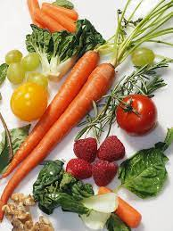

08.05.2023. – 12.05.2023.

PONEDJELJAK:
Štrudla s višnjom, čaj s medom i limunom
UTORAK:

Tjestenina s puretinom u bijelom umaku, punozrnati kruh, kiseli krastavci

SRIJEDA:
Graham cvjetno pecivo, sirni namaz,
svježi krastavci, čokoladno mlijeko

ČETVRTAK:
Hot- dog, sok od jabuke, kruška

PETAK:
Griz na mlijeku s kakao posipom, banana

D o b a r t e k !

